Město Velké Opatovice  
Zastupitelstvo města Velké Opatovice

**Obecně závazná vyhláška města, kterou se stanovují pravidla pro pohyb psů na veřejném prostranství ve městě Velké Opatovice**

Zastupitelstvo města Velké Opatovice se na svém zasedání dne 24.04.2024 usneslo vydat na základě ust. § 24 odst. 2 zákona č. 246/1992 Sb., na ochranu zvířat proti týrání, ve znění pozdějších předpisů a v souladu s ust. § 10 písm. a), d) a § 84 odst. 2 písm. h) zákona č. 128/2000 Sb., o obcích (obecní zřízení), ve znění pozdějších předpisů tuto obecně závaznou vyhlášku:

**Čl. 1  
Pravidla pro pohyb psů na veřejném prostranství**

(1) Stanovují se následující pravidla pro pohyb psů na veřejném prostranství na území města Velké Opatovice a na Společné stezce Jevíčko – Velké Opatovice:

a) na veřejných prostranstvích vyznačených v příloze k této obecně závazné vyhlášce a na Společné stezce Jevíčko – Velké Opatovice je možný pohyb psů pouze na vodítku,

b) na veřejných prostranstvích v zastavěném území města se zakazuje výcvik psů,

c) každému je zakázáno vodit psy nebo je přenášet na dětská hřiště, pískoviště a koupaliště.

(2) Splnění povinností stanovených v odst. 1 zajišťuje fyzická osoba, která má psa na veřejném prostranství pod kontrolou či dohledem (dále jen „průvodce“).

**Čl. 2  
Povinnosti průvodce**

1. Je-li pes veden na vodítku, musí být vodítko přiměřené délky. Délka vodítka musí znemožňovat útok či jiné obtěžování ostatních osob pohybujících se na veřejném prostranství.
2. Průvodce je povinen dbát toho, aby vodítko nebylo překážkou volného pohybu chodců, cyklistů, kočárků či invalidních vozíků.
3. Při míjení dítěte, kočárku, invalidního vozíku nebo organizovaného útvaru chodců[1] je průvodce povinen vodítko zkrátit tak, aby nedošlo ke střetu psa s jinou osobou.
4. Průvodce je povinen neprodleně odstranit znečištění veřejného prostranství psími exkrementy[2].

## Čl. 3 Společná a zrušovací ustanovení

1. Povinnosti podle čl. 1 a čl. 2 se nevztahují na:

a) vodící psy nevidomých osob a jiné asistenční psy speciálně vycvičené jako průvodci zdravotně postižených osob, a to při doprovázení těchto osob nebo při provádění odborného výcviku vodících a asistenčních psů,

b) psy služební a záchranářské při výkonu služby a záchranných prací a psy lovecké při výkonu práva myslivosti v honitbě[3].

1. Ustanovení jiných právních předpisů upravujících pohyb psů nejsou touto obecně závaznou vyhláškou dotčena.[4]
2. Porušení povinností uložených touto obecně závaznou vyhláškou bude posuzováno podle příslušných právních předpisů.[5]
3. Touto obecně závaznou vyhláškou se ruší obecně závazná vyhláška města Velké Opatovice č. 6/2016, pravidla pro pohyb psů na veřejném prostranství.

## Čl. 4 Účinnost

Tato obecně závazná vyhláška nabývá účinnosti patnáctým dnem následujícím po dni jejího vyhlášení.

**Ing. Kateřina Gerbrichová, v.r. Jaroslav Bárta, v.r.**

starostka místostarosta

Příloha – na veřejném prostranství a na Společné stezce Jevíčko – Velké Opatovice je možný pohyb psů pouze na vodítku

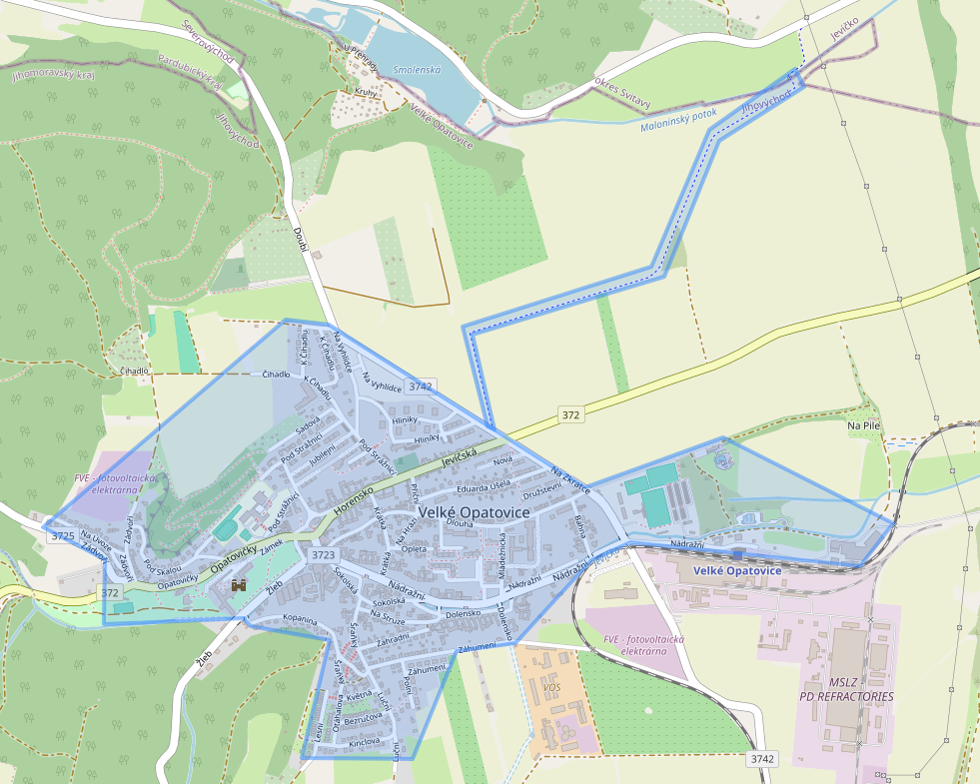

Společná stezka Jevíčko – Velké Opatovice

1. § 56 zákona č. 361/2000 Sb., o provozu na pozemních komunikacích, ve znění pozdějších předpisů.
2. Neodstranění psích exkrementů je přestupkem dle zákona č. 250/2016 Sb., o odpovědnosti za přestupky a řízení o nich, ve znění pozdějších předpisů.
3. Např. § 52 písm. j) a § 53 zákona č. 273/2008 Sb., o Policii České republiky, ve znění pozdějších předpisů, § 19 zákona č. 553/1991 Sb., o obecní policii, ve znění pozdějších předpisů, § 14 vyhlášky ministerstva zemědělství č. 244/2002 Sb., kterou se provádí některá ustanovení zákona č. 449/2001 Sb., o myslivosti, ve znění pozdějších předpisů, aj.
4. Např. zákaz volného pobíhání psů v honitbě podle § 10 odst. 1 zákona č. 449/2001 Sb., o myslivosti, ve znění pozdějších předpisů, povinnost zabezpečit psa proti úniku podle § 13 odst. 1 zákona č. 246/1992 Sb., na ochranu zvířat proti týrání, ve znění pozdějších předpisů, aj.
5. Např. § 27 odst. 1 písm. q) a § 27a odst. 1 písm. n) zákona č. 246/1992 Sb., na ochranu zvířat proti týrání, ve znění pozdějších předpisů, § 46 odst. 2 a § 47 odst. 1 písm. d) zákona č. 200/1990 Sb., o přestupcích, ve znění pozdějších předpisů, § 58 odst. 3 a 4 zákona č. 128/2000 Sb., o obcích (obecní zřízení), ve znění pozdějších předpisů, aj.